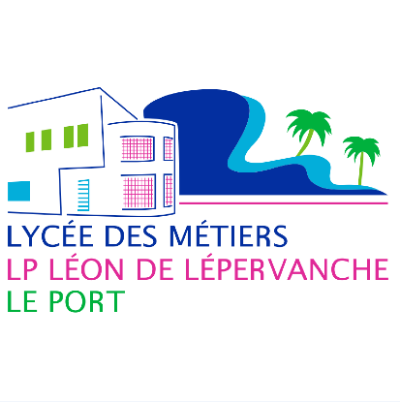
LE 25mai 2018

MOBILISEZ VOS ÉLÈVES AUTOUR D’UN PROJET SOLIDAIRE ET SPORTIF

Cette année le lycée Léon de Lepervanche participera à la course contre la faim.

POURQUOI PARTICIPER ?

La Course contre la Faim sensibilise
les jeunes au problème de la sous-nutrition dans le monde et les mobilise contre ce fléau lors d’une course solidaire. Elle éveille chez eux l’envie de comprendre le monde et d’agir.
De plus, ce projet s’inscrit pleinement dans le programme scolaire et permet ainsi de donner du sens aux apprentissages. En effet, ses manifestations et ses conséquences peuvent s’entrevoir sous plusieurs angles et thématiques.

Quelques exemples de thématiques :
1. Solidarité et engagement : information, communication et citoyenneté (parcours citoyen) 2. Conséquence de la faim et étude de la sous nutrition : santé, corps et bien-être- programme de seconde et de première: en géo, en EMC, PSE… 3. Solution pour lutter contre la faim : transition écologique et développement durable 4. Etude du pays à l’honneur cette année le Kurdistan irakien en langues et cultures étrangère

COMMENT PARTICIPER ?
Déroulement en 4 étapes :
- Sensibilisation des élèves (guide du sensibilisateur avec photos, explications et vidéos pour vous aider)
- Parrainage : Les élèves ou professeurs qui participeront à cette course devront au préalable chercher un parrain qui sera d’accord d’effectuer un don (0.50€,1€,5€,10€..) pour chaque tour parcouru par l’élève le jour de la course. Les dons collectés lors de cette course permettront de financer notamment les actions menées en Irak mais aussi dans nombreux autres pays (Madagascar,Pakistan,Népal..)
Un livret « le livret solidaire »sera remis à l’élève afin de l’aider à présenter son action.
- La course :Les élèves prennent le départ de la Course contre la Faim organisée par les membres du comité de pilotage de l’Education au développement durable. Chacun fait de son mieux et court un maximum de kilomètres/tours.
- Après la course : Après la course, chaque élève multiplie chaque promesse de don par le nombre de kilomètres/ou tour effectués et retourne voir ses parrains pour leur demander leur don. Pour plus d’informations merci de me contacter directement.

Sachant compter sur votre engagement. Emmanuelle De Lavergne

